# 聊天

功能入口：主界面--聊天按钮，或者界面上方的聊天按钮

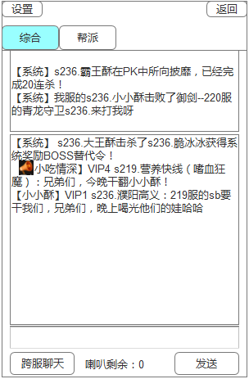

聊天主界面

点击主界面--聊天按钮，或者界面上方的滚动聊天信息按钮，进入聊天界面，聊天分为综合信息频道、帮派频道和系统消息频道。

聊天主界面包含综合频道标签按钮、帮派频道标签按钮、系统消息显示区域、聊天主频显示区域、文字输入框、跨服聊天按钮、发送按钮、设置按钮和返回按钮。

1. **本服聊天**

聊天默认显示的是综合聊天频道，在这里频道里可以看到跨服聊天内容、本服聊天内容、公告消息以及系统消息。

帮派频道只有加入帮派的玩家才能进入，未加入的提示：请先加入一个帮派！帮派频道仅显示本帮成员的聊天信息。

点击综合标签和帮派标签可以切换到不同的频道内。

选择综合频道或者帮派频道，点击文字框，输入合法内容，点击发送，本服所有玩家都能看到此条聊天信息。同时主界面出现聊天滚动信息，如果有其他玩家也正在说话，则立即刷新滚动信息的内容。如果无其他玩家说话，则滚动信息最多显示30秒，然后消失。

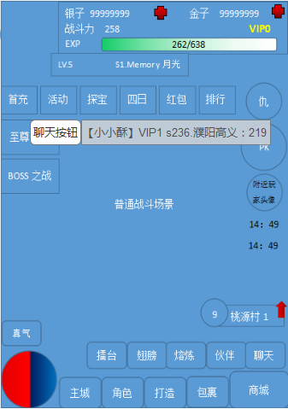

聊天限制：聊天输入的文字必须不是屏蔽词库内的字词，否则提示：聊天内容不合法。

每条聊天内容的字数限制在30个字（60个字母或者英文符号）内，否则提示：聊天内容不能超过30个字！

一个玩家发送两句话的时间间隔为5秒，否则提示：聊天过于频繁！

本服聊天显示规则：【帮派名】+vip等级+玩家名+（主战印名）：聊天的内容，例如：

如果没有帮派名，则不显示帮派名；如果vip等级为0，也不显示vip等级；如果无主战印，则不显示主战印名，例如：

S236.濮阳高义：哇哈哈哈哈

1. **跨服聊天**

点击跨服聊天，判断玩家背包内是否有喇叭道具，如果没有（且设置中未勾选自动购买喇叭），则提示：



点击确定，判断玩家vip等级是否为2级以上，如果不是，则系统提示：vip等级不足2级。点击取消，返回聊天界面。

如果玩家vip等级2级以上，则即便背包内没有喇叭，也可以使用跨服聊天功能，每次使用扣除30金子（有喇叭优先消耗喇叭），直到金子不足，弹出充值界面。

玩家背包有喇叭的话，点击跨服聊天，弹出聊天输入框，输入规则同本服聊天一致。点击确定，扣除一个喇叭（或者30金），则将消息发送出去；点击取消，不扣除喇叭（或者30金），返回聊天界面。

跨服发送的信息显示在综合频道，所有服务器的玩家都可以看到。

跨服信息显示规则：喇叭图标+【帮派名】+vip等级+玩家名+主战印名：聊天内容。

1. **系统消息**

聊天界面的上方是固定的系统消息频道，切换综合和帮派频道，只会切换主频内的信息，系统消息不会改变。

系统消息显示野外pk的信息和仗剑天涯击败守卫的战斗信息。

Pk信息：【系统】+玩家名在PK中所向披靡，已经完成x连杀。（至少需要3连杀）

仗剑天涯信息：【系统】 来自 xx服的xxx击败了xx守卫xxx，守卫恢复前，我服国库将遭受掠夺！

【系统】 我服的xxx击败了xxx服的xx守卫xxx！

1. **设置**

点击设置按钮，进入聊天设置界面：

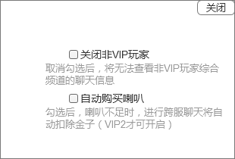

默认勾选关注非vip玩家，点击勾选框，会取消勾选。

勾选情况下，玩家可以看到聊天频道的所有玩家信息，不勾选的话，将综合频道的非vip玩家的发言信息过滤掉，玩家只能看到vip玩家的聊天信息和系统信息。

自动购买喇叭：需要vip2级开启，vip等级不足，点击勾选框，系统提示：vip2级开启！

勾选的话，玩家背包内没有喇叭的时候，进行跨服聊天会自动扣除30金子代替一个喇叭。